Spillovers de volatilidades cambiais e efeito lead-lag no mercado acionário brasileiro.

André Nunes Maranhão a
Wendy Sidon Meira de Oliveira b

Resumo

Uma compreensão da volatilidade nos mercados de ações e/ou no mercado cambial é importante para determinar o custo de o capital e para avaliar as decisões de investimento e de alavancagem, especialmente porque a volatilidade, sob algumas condições específicas é um sinônimo de risco. Utilizando dados diários de retornos de 2007 a 2016, apresentamos nesse estudo os resultados de transbordamento de volatilidades no mercado acionário brasileiro, medido por meio de correlações condicionais. Utilizando modelos GARCH multivariados foram estimadas as correlações condicionais em 3 diferentes modelos combinando a volatilidade do índice Ibovespa com um dos três tipos de choques cambiais: a volatilidade do Dólar, a volatilidade representativa obtida via Análise de Componentes Principais de 48 taxas de câmbio, e essa mesma volatilidade com 47 taxas de câmbio excluindo-se o Dólar. A existência e direção dos transbordamentos de volatilidade de choques cambias e o índice Ibovespa foram testadas por meio de testes de causalidade de Granger de segunda ordem identificando, portanto, efeitos Lead-Lag entre o mercado cambial e mercado financeiro brasileiro. Os resultados comprovam a existência de transbordamentos de choques cambiais para o índice Ibovespa, sendo que essas correlações apresentam dinâmica temporal, com efeitos Lead-Lag sempre na direção dos choques para o índice Ibovespa.

JEL: C58, G15, G17
Palavras-Chave: GARCH Multivariado; Causalidade de Granger de Segunda Ordem; Spillover de volatilidade;
Choques Cambiais; Efeitos Lead-Lag.

Abstract

An understanding of the volatility in the stock and / or foreign exchange markets is important to determine the cost of capital and to evaluate investment decisions and leverage, especially since volatility is a risk synonymous in some especial conditions. Using daily data returns from 2007 to 2016, we present in this study the results of volatility spillover in the Brazilian stock market, measured by conditional correlations. Using GARCH multivariate conditional correlations were estimated at 3 diferent models combining the volatility of the Ibovespa index of the three types of exchange rate shocks: the volatility of the dollar, the representative volatility obtained via Principal Component Analysis of 48 exchange rates, and this same volatility 47 exchange rates excluding the dollar. The existence and direction of volatility spillovers from forward exchange shocks and the Ibovespa index were tested using Granger causality tests of the second order so identifying Lead-lag effects between the forex market and the Brazilian financial market. The results show the existence of spillovers of exchange rate shocks to the Ibovespa index, and these correlations have temporal dynamics with Lead-Lag effects always in the direction of the shocks to the Ibovespa index.

JEL: C58, G15, G17
Keywords: Multivariate GARCH; Causality Granger Second Order; Spillover volatility; Shocks Exchange; Lead-Lag.

- Introdução

A relação entre preços de ações e taxas de câmbio em seus estudos pioneiros importaram-se com as variações em nível como por exemplo o estudo de Phylaktis e Ravazzolo (2005), o qual a partir da aplicação da metodologia de cointegração e teste multivariado de causalidade de Granger a um grupo de países da Bacia do Pacífico, que os mercados de ações e de câmbio estão positivamente relacionadas. Esses estudos evoluíram para tratar a volatilidade dos preços de ações e da taxa de câmbio, investigando, portanto, o transbordamento (spillover) de volatilidade em alguma direção: do câmbio para ações ou vice-versa. Nesse contexto, muitos modelos e testes passaram a ser implementados tanto para tratar a questão dessas variáveis em nível quanto em seu segundo momento.
Classicamente, para analisar a volatilidade univariada os modelos mais utilizados são VAR, GARCH e suas várias especificações. Os modelos GARCH multivariados, por sua vez, criaram oportunidade de analisar efeitos cruzados de volatilidade (variâncias e correlações condicionais).
Grande parte da evidência empírica disponível tratando os mercados de ações e de câmbio tem se concentrado nos primeiros momentos, ou seja, nos valores médios de preços das ações e cotações cambiais. Yang e Doong (2004) observam que há uma escassez de evidência empírica que se concentra sobre as ligações entre o segundo momento da distribuição das variáveis, ou seja, nas volatilidades. Uma série de estudos têm examinado, no entanto a medida em que a volatilidade de um mercado de ações se espalha para outros mercados de ações, ou entre diferentes ativos. A literatura sobre spillover tem crescido em publicações, sua existência tem sido estimada e testada por diferentes métodos, os resultados abrem margem para uma larga discussão, enquanto Solnik e Roulet (2000) encontraram significativamente negativa entre a volatilidade do mercado de ações e o mercado de câmbio, Bodart e Reding (1999) não encontraram nenhuma relação entre esses dois mercados. O estudo pioneiro de Kanas (2000) trouxe novas evidências e novas questões sobre os efeitos de transbordamento de volatilidades.
A precedência estatística dos efeitos de spillovers passaram a ser testados e lideram outra linha de pesquisa que estuda os efeitos Lead-Lag. Esses efeitos, inicialmente estudado para preços, passaram a ser estudados para os movimentos de volatilidade e buscam identificar um mercado que em algum sentido lidera os movimentos de preços ou de volatilidade seguido em defasagem por outro mercado, conforme Madhavan (2000). O desenvolvimento dos testes de causalidade de Granger de segunda ordem permitiu testar para o caso de volatilidade os Efeitos Lead-Lag entre diferentes mercados.
O presente estudo contribui com a literatura preenchendo uma lacuna ao analisar a temática para o caso brasileiro, além ser pioneiro combinando diferentes tipos de volatilidades cambiais e seus transbordamentos para o mercado acionário brasileiro. O estudo ainda contribui utilizando, além dos modelos GARCH multivariados, testes de causalidade de Granger de segunda ordem para identificação da direção dos transbordamentos citados, o que a literatura trata como efeitos Lead-Lag.
O artigo é organizado apresentando na seção 2 um referencial teórico com estudos relevantes sobre
o tema, a seção 3 apresenta o modelo GARCH multivariado utilizado, a seção 4 apresenta um breve
resumo do teste de causalidade de Granger de segunda ordem. A seção 5 traz o detalhamento da base de dados utilizada, a construção dos choques cambiais e como serão organizados os modelos e testes implementados. Os resultados são apresentados na seção 6 com as conclusões sendo apresentadas na seção 7.

- Referencial teórico

2.1 Spillover entre a volatilidade dos preços das ações e das taxas de câmbio

Kanas (2000) foi um dos primeiros estudos que analisaram spillovers de volatilidade do retorno das ações e variação cambial nos EUA, Reino Unido, Japão, Alemanha, França e Canadá. Ele encontrou evidências de spillovers de retornos de ações a variação cambial para todos os países, exceto na Alemanha, o que sugere que a abordagem de ativos para a determinação da taxa de câmbio é válida quando formulada em termos do segundo momento da distribuição da taxa de câmbio para os países incluídos em sua análise.
Yang e Doong (2004) exploraram a natureza do mecanismo de transmissão de média e volatilidade entre os mercados de ações e de divisas para os países do G-7. Eles expandiram a amostra Kanas ao G-7, incluindo a Itália. Os resultados apontaram para spillovers volatilidade significativa e um efeito assimétrico do mercado de ações para o mercado de câmbio para a França, Itália, Japão e os EUA, o que sugere a integração entre os mercados de ações e de câmbio nesses países. Sua evidência empírica mostrou que os movimentos de preços de ações teriam um impacto sobre os movimentos futuros da taxa de câmbio, mas as mudanças nas taxas de câmbio têm menos efeito direto sobre futuros retornos de ações, que é similar aos achados de Kanas.
Em um estudo semelhante feito por Fedorova e Saleem (2009), entre quatro países do leste da Europa, incluíram em seu estudo, Polônia, Hungria e Rússia e mostraram evidências de efeitos colaterais unidirecionais de volatilidade de mercado de moeda para o mercado de ações, e só a República Checa que não apresentou efeitos de spillover de volatilidade bidirecionais entre os mercados.
Goldberg (1993) encontrou evidências para os EUA, de que mudanças na volatilidade da taxa de câmbio tem efeitos significativamente negativos a longo prazo sobre o investimento. Darby et al. (1999), usando uma estimativa com uma única equação em seu estudo, encontrou um efeito cambial negativo semelhante sobre o investimento agregado com base nos dados de cinco países da OCDE. Carruth, Dickerson e Henley (2000), adotando uma estrutura GARCH, encontrou um impacto altamente negativo significativo da incerteza da taxa de câmbio real sobre o investimento.
Amihud (1994) e Bartov e Bodnar (1994) constataram que as mudanças contemporâneas do dólar têm pouco poder para explicar retornos anormais. Contudo também encontraram evidências que uma mudança defasada do dólar está negativamente associada com retornos anormais. Ajayi e Mougoué (1996) encontraram evidências de que variação cambial exerce uma influência significativa e dinâmica em retornos para oito países industrializados.
Zapatero (1995) mostra que, nos mercados financeiros totalmente integrados, há uma ligação explícita entre a volatilidade dos preços das ações e a volatilidade da taxa de câmbio. Jorion (1990) e Booth e Rotenberg (1990) não conseguiram encontrar uma ligação signicativa entre a variação cambial e os retornos das ações de empresas dos EUA. Em um outro estudo semelhante Muradoglu, Taskin e Bigan (2000) tentaram descobrir a relação entre retornos e algumas variáveis macroeconômicas e concluíram que existe uma relação causal da forma de taxas de câmbio para o retorno das ações na Nigéria, México, Coreia, Grécia, Colômbia e Brasil.
Chen, Naylor e Lu (2004) apontaram que em um grande mercado com empresas bem diversificadas, fatores domésticos podem ser mais importantes do que os fatores internacionais. Em contrapartida, também concluem que o mercado da Nova Zelândia é muito pequeno em relação ao mercado norte-americano e as empresas na Nova Zelândia são muito menos diversificadas. Usando um modelo de dois fatores, acharam que os retornos de empresas da Nova Zelândia (o primeiro momento) são significativamente explicados pela variação cambial. No entanto, não analisaram a volatilidade (segundo momento) spillover entre os retornos do mercado de ações e mudanças nas taxas de câmbio na economia da Nova Zelândia.
Black (1976) e Christie (1982) concluem de maneira semelhante que uma queda do preço das ações é seguida por um aumento na volatilidade das ações subsequente. Esta observação é denominada como o efeito de alavanca, que é testado no modelo GJR-GARCH desenvolvido por Glosten, Jagannathan e Runkle (1993).
Um estudo de Alaganar e Bhar (2007) indica que os efeitos de primeira e de segunda ordem da taxa de câmbio têm um impacto significativo em carteiras diversificadas no mercado acionário norte-americano. Empregaram os modelos GJR-GARCH e GARCH-M para testar o impacto da volatilidade da taxa de câmbio sobre os retornos de carteiras. Eles apontaram que a variância da taxa de câmbio é importante para diversificações no mercado de ações.
Morales (2008) estudou os spillovers volatilidade entre retornos e de câmbio: evidências de quatro países do Leste Europeu. Para os efeitos de transbordamento assimétricos eles descobriram que este efeito é relevante para todos os países, a partir dos retornos das ações para as taxas de câmbio, tendo todos os coeficientes com sinais positivos, que é interpretada da seguinte forma: uma boa notícia tem um impacto maior na volatilidade do que inesperada má notícia.
Diamandis e Drakos (2011) examinaram a dinâmica de longo prazo e de curto prazo entre os mercados de ações e câmbio de quatro países latino-americanos (Argentina, Brasil, Chile e Mexico), bem como suas interações com os mercados de ações dos EUA. Esses autores encontraram que os dois mercados nessas economias estão positivamente relacionados e o mercado de ações dos Estados Unidos representa um canal de transmissão para esses efeitos.
Chkili e Nguyen (2014) usaram uma abordagem de modelo de mudança de regime para investigar as relações dinâmicas entre as taxas de câmbio e os retornos do mercado de ações para os países BRICS (Brasil, Rússia, Índia, China e África do Sul). A análise univariada indica que os retornos das ações dos países do BRICS evoluem de acordo com dois regimes diferentes: um regime de baixa volatilidade e um regime de alta volatilidade. Por outro lado, os modelos VAR com mudança de regime markoviano sugerem que os mercados de ações têm mais influência nas taxas de câmbio durante os dois períodos calmos e turbulentos. Todos esses estudos e conclusões empíricas têm implicações importantes para os investimentos em carteira e cobertura de risco cambial e podem desempenhar um papel relevante no componente de aversão a risco na tomada de decisão dos investidores.

2.2 Spillover e os efeitos lead-lag na literatura

Na Teoria Financeira, a informação tem um fundamental papel nas mais diferentes correntes de pensamento. A forma pela qual a informação é incorporada aos preços e como os indivíduos a utilizam para tomada de efetivas ações é ponto de debate na literatura. Essa questão tornou-se tão relevante que originou toda uma linha de pesquisa em finanças conhecida como microestrutruras de Mercado, conforme Madhavan (2000). A análise das microestruturas de mercado estuda a estrutura institucional na qual as transações envolvendo ativos financeiros são, efetivamente concluídas. Entre as principais linhas de pesquisa nessa área destacam-se a adoção de incrementos fixos para as cotações dos ativos (Ticks), intervalos irregulares de tempo observado (ou não observado) entre as diferentes transações ocorridas ao longo de um período, a existência de spreads entre os preços de compra e venda dos formadores de mercado, a variação do volume (número de contratos) referente a cada operação realizada ao longo de um período. Em comum, a todas essas linhas de pesquisa, temos o papel da incorporação de informações nos preços dos ativos.
Uma linha de pensamento mais clássica, como Fama (1991) e Lucas (1978), Lucas (1986), defendem que equilíbrio e alcançado com a utilização de toda informação disponível. Outros autores Byrne e Brooks (2008) defendem momentâneos erros de incorporação de informações que geram pequenos desequilíbrios e oportunidades de arbitragem. Nesse contexto a velocidade de incorporação de informação, o custo de capital e o valor de mercado de empresas passaram ter uma relação inicialmente estuda por Jensen e Meckling (1976), para o qual uma informação somente é utilizada quando seu benefício marginal supera seu custo marginal de processamento. Estudos como o de Easley e O'hara (2004), Botosan, Plumlee e Xie (2004), Bushman et al. (2004) e Plumlee (2003) encontram evidências de que quanto maior a assimetria de informação entre os agentes econômicos, maior o custo de capital das empresas. A complexidade da informac~ao tem um maior tempo de processamento conforme apresentado por Plumlee (2003), além de que empresas acompanhadas por um número maior de analistas, incorporam as informações mais rapidamente segundo Brennan e Subrahmanyam (1995).
O efeito lead-lag, é observada, quando existe uma relação (ou ainda uma correlação) entre os movimentos de preços ou de volatilidades de dois mercados distintos, onde um mercado segue o movimento do outro mercado considerado “Líder” com alguma defasagem. Para Jiang, Fung e Cheng (2001), o efeito lead-lag é definido como dois ou mais preços se movem em sequência. Esse efeito quando verificado, rompe com a hipótese de eficiência de mercado desenvolvida por Malkiel e Fama (1970), que afirma que os preços das ações se comportam como um passeio aleatório, não sendo sujeitos a previsão e arbitragem. Contudo, a mesmo na presença confirmada de efeitos lead-lag, os custos de transação podem inviabilizar a arbitragem, fazendo válida novamente a hipótese de eficiência de mercado.
Miller (1980) identificaram o efeito lead-lag entre o preço de atacado (Líder) seguido pelo preço do produtor de carne de porco nos Estados Unidos. Com relação a mercados de ações, o efeito lead-lag foi utilizado de diferentes maneiras, como na análise da relação entre mercado á vista e mercados futuros por Herbst, McCormack e West (1987) para o índice S&P 500, Tse (1995) examina essa mesma relação para os contratos do índice Nikkei, com evidências de que os preços futuros lideram os preços à vista no curto prazo. Outros estudos dos efeitos lead-lag foram realizados para o índice FTSE100 de Londres por Brooks, Rew e Ritson (2001), assim como o estudo de Suárez (2008) para o índice IBEX35 da espanha. Daigler (1990) estudo os efeitos lead-lag para os índices S&P500, MMI e contratos NYSE analisando a relação entre retornos e volumes de transações. Um estudo para América Latina foi realizado por Saatcioglu e Starks (1998).
Para o caso brasileiro Gaio e Rolim (2007), mediram o impacto de mudanças nos principais índices de bolsas de valores no mundo no Ibovespa, apresentando evidências de que o comportamento das bolsas de valores internacionais influencia os preços no mercado acionário brasileiro. Oliveira (2008) estudaram co-movimentos do índice Dow Jones e o índice Ibovespa e identificou a existência de efeitos lead-lag entre o mercado brasileiro e o norte americano no período de julho de 2006 a setembro de 2007, utilizando dados de alta frequência, concluindo que não espaço para arbitragem por conta dos custos de transação. Por outro lado, Nakamura (2009) mostra a existência de efeitos lead-lag entre mercado acionário brasileiro e seus ADRs. Pena, Guelman e Rabello (2010) analisaram a relação entre o índice Dow Jones e Nikkei com o índice Ibovespa, de janeiro de 2006 a maio de 2008, os autores identificaram uma relação contemporânea entre os índices e efeitos defasados que seriam oriundos da diferença de fusos horários.
O estudo de Neto, Medeiros e Queiroz (2012) identificou a existência de efeitos lead-lag entre o índice IGC-X e o índice ibovespa, ou seja, um maior grau de governança estaria associado uma mais rápida incorporação de informação nos preços, fazendo o índice com qualidade de governança causar no sentido de granger o Ibovespa.

- Modelo GARCH Multivariado BEKK

Os modelos de séries de tempo univariados foram pioneiros nos estudos da volatilidade do retorno de ativos financeiros, em especial quando essa volatilidade tem um comportamento variando ao longo do tempo. Esses estudos evoluíram para os casos multivariados. Neste capítulo vamos apresentar alguns modelos apropriados para séries financeiras multivariadas que apresentam a variância e covariância condicional evoluindo no tempo. Existe uma variedade grande de modelos não-lineares univariados disponíveis na literatura, aqui iremos nos concentrar, resumidamente, em algumas extensões da classe de modelos ARCH (auto-regressivos com heteroscedasticidade condicional), introduzida por Engle (1982) e estendida por Bollerslev (1990) para o caso multivariado.
A primeira generalização dos modelos ARCH foi sugerida por Bollerslev (1986), o chamado modelo GARCH (“generalized ARCH”). Um modelo GARCH pode ser usado para descrever a volatilidade com menos parâmetros do que um modelo ARCH.
Contudo em muitas situações de pesquisa existe a necessidade de considerarmos mais de um ativo, e consequentemente suas correlações. Dessa forma, assim como a volatilidade variando no tempo ganhou repercussão em pesquisas, a correlação variando temporalmente começou a ganhar destaques com os modelos GARCH multivariados (MGARCH).
O modelo GARCH multivariado tem a seguinte forma geral:
$$vech\left(Σ_{t|t-1}\right)=A_{0}+\sum_{j=1}^{q}{A_{j}vech(u_{t-j}u_{t-j}^{'}})+\sum_{j=1}^{m}{B_{j}vech\left(Σ_{t-j|t-j-1}\right) (1)}$$
$$u_{t}=Σ_{t}^{1/2}z_{t}, z_{t}∼i.i.d\left(0,I_{k}\right) (2)$$
$$Σ_{t}=Σ_{t}^{1/2}{(Σ}_{t}^{1/2}), (Cholesky) (3)$$

O espaço de parâmetros de um modelo MGARCH tem uma dimensão grande e, em geral, precisa ser restringido para garantir a unicidade da representação e obter propriedades adequadas de covariâncias condicionais. Para reduzir o espaço de parâmetros, Bollerslev, Engle e Wooldridge (1988) discutiram modelos MGARCH diagonais, onde o $A_{j}^{'}s$ e $B_{j}^{'}s$ são matrizes diagonais. Uma alternativa, são os modelos multivariados GARCH BEKK que usualmente são representados da seguinte forma:

$$Σ_{t|t-1}=A_{0}^{*'}A_{0}^{*}+\sum_{n=1}^{N}{\sum_{j=1}^{q}{A_{jn}^{*'}u_{t-j}u_{t-j}^{'}A_{jn}^{*}}}+\sum_{n=1}^{N}{\sum_{j=1}^{m}{B_{jn}^{*'}Σ_{t-j|t-j-1}B_{jn}^{*} (4)}}$$

Onde $A_{0}^{*}$ e uma matriz triangular $K×K$ e os coeficientes matriciais $A_{jn}^{*'}$ e $B_{jn}^{*'}$ são também $K×K$.
Embora o modelo de BEKK de baixa ordem seja uma representação relativamente parcimoniosa da estrutura de covariâncias condicionais, o número de parâmetros ainda cresce rapidamente com a dimensão do sistema subjacente. Portanto, na prática, é apenas factível se tratarmos sistemas com número reduzido de variáveis.
Nos mercados financeiros, tem sido observado com frequência que os choques negativos e positivos, ou notícias, têm efeitos muito diferentes Black (1976). Esse efeito de alavanca pode ser introduzido de forma diferente em modelos MGARCH. Por exemplo, Hafner e Herwartz (1998) e Herwartz e Lutkepohl (2000) generalizaram uma proposta univariada de Glosten, Jagannathan e Runkle (1993) e substituíram $A_{jn}^{*'}u_{t-j}u_{t-j}^{'}A_{jn}^{*}$ por
$$A_{11}^{*'}u_{t-1}u_{t-1}^{'}A_{11}^{*}+A_{_I}^{*'}u_{t-1}u_{t-1}^{'}A_{_I}^{*}(\sum_{k=1}^{K}{u_{kt}<0) (5)}$$
em um modelo BEKK com N = 1.
Aqui I(.) denota uma função indicadora que assume o valor 1 se o argumento e válido e 0 se não é. $A_{_}^{*}$ é um coeficiente adicional da matriz $K×K$.

- Teste de causalidade de Granger de segunda ordem

A definição de causalidade de Granger se baseia em previsões. Sob condições adequadas, as previsões ótimas são obtidas como esperanças condicionais. Portanto, a causalidade de Granger pode ser definida em termos ótimos como esperanças condicionais conforme Granger (1988). Em outras palavras, podemos definir uma variável de séries de tempo $X_{t}$ para ser causal de $Z_{t}$, se

$E\left(z_{t+1} | z_{t},z_{t-1},…\right)≠E\left(z_{t+1} | z_{t},z_{t-1},…,x_{t},x_{t-1},…\right) (6)$

Esta definição sugere uma extensão direta de ordem superior de momentos condicionais. Nós definimos $X_{t}$ ser causal para $Z_{t}$ no r-ésimo momento se

$E\left(z_{t+1}^{r} | z_{t},z_{t-1},…\right)≠E\left(z_{t+1}^{r} | z_{t},z_{t-1},…,x_{t},x_{t-1},…\right) (7)$

Assim, a primeira desigualdade define a causalidade em média e considerando os segundos momentos centrais a segunda desigualdade dá uma definição de causalidade na variância que é análoga à definição prévia de causalidade de Granger em média. Em outras palavras, se $X_{t}$ é causal na variância para $Z_{t}$, a volatilidade condicional de Zt pode ser prevista de forma mais precisa, tendo em conta a informação presente e passada em $X_{t}$ do que sem considerar esta informação.
Um vetor de variáveis não causa outro vetor de variáveis, conforme a causalidade de Granger de segunda ordem, se as informações do passado sobre a variabilidade do primeiro não podem melhorar a previsão de variâncias condicionais dos últimos. A definição da não causalidade de segunda ordem assume que as relações causais de Granger podem existir no processo de média condicional, no entanto, elas devem ser modeladas a partir de filtros. Caso contrário, essas relações podem ter impacto sobre os parâmetros responsáveis pelas relações causais em variâncias condicionais.

  - Teste HH

Com base nos quadrados dos resíduos ${\hat{ξ}}_{i,t}^{2}={u_{i,t}^{2}}/{{\hat{σ}}_{i,t}^{2}}$onde ${\hat{σ}}_{i,t}^{2}$ é a variância condicional estimada de $u_{i,t}^{2}$ usando GARCH univariado, Cheung e Ng (1996) introduziram uma estatística para testar a hipótese nula de não causalidade na variância. Na prática, a escolha de $m$ deve permitir cobrir o maior potencial de defasagem da casualidade na variância. Cheung e Ng (1996) provaram que sob estimativa consistente de parâmetros GARCH univariadas $P_{m}$ segue assintoticamente a distribuição $χ_{m}^{2}$ sob a hipótese nula. Estatísticas análogas podem ser definidos para testar a hipótese de causalidade bidirecional. Uma versão multivariada foi proposta por Hafner e Herwartz (2008), conforme apresentaremos a seguir.
A não causalidade em variância está associada a certo conjunto de restrições que zeram alguns valores das matrizes $A_{j}$ e $B_{j}$ em (1). Para encontrar essas restrições, primeiramente definimos o índice
${ k}_{ij}^{K}=i+\left(j-1\right)\left(K-\frac{j}{2}\right)$ (8)
para $i,j∈τ⋃υ$ e $i≥j$ que e a posição do $\left(i,j\right)-ésimo$ elemento da matriz $M$ simétrica ($K×K$) no vetor $vech(M)$. Lembrando que $vech(M)$ contem $K^{*}=\frac{K(K+1)}{2}$ elementos distintos. Além disso, definimos os conjuntos de índices
$${ τ}^{*}=\left\{{ k}_{ij}^{K} | i.j∈τ\right\} (9)$$
e
$${ υ}^{*}=\left\{1,…,K^{*}\right\}|τ^{*} \left(10\right)$$
A partir dessas notações, podemos agora definir as condições para a não causalidade na variância. Consideremos as condições a seguir
$${ [ϕ_{n}]}_{ij}=0, ∀n≥1, ∀i∈τ^{*}, ∀j∈υ^{*} (11)$$
ou seja
$${ [A_{a}]}_{ij}=0, a=1,…,q, {[B_{b}]}_{ij}=0, b=1,…,p, ∀i∈τ^{*}, ∀j∈υ^{*} (12)$$
Supomos agora que $\tilde{Q}$ e uma matriz de dimensão $k\left(K-k\right)×{(K)}^{2}$, de posto $k\left(K-k\right).$ Os $\left(r,\overline{w}\right)$elementos de $\tilde{Q}$ são definidos por
${ \tilde{Q}}_{r,\overline{w}}=\left\{\begin{aligned}1, \overline{w}=s_{mn} \\ 0,\overline{w}≠s_{mn}\end{aligned}\right.$ (13)
Onde
$r=m+\left(n-1\right), { s}_{mn}=i_{m}+\left(j_{n}-1\right)K, i_{m}∈τ, j_{n}∈υ, e m=1,…,k, n=1,…,K-k.$
A hipótese nula de ausência de causalidade no modelo BEKK agora pode ser escrita como
$${ H}_{0}:Qυ=0 (14)$$
Com $υ={[{vech\left(A_{0}^{*}\right)}^{'},{vech\left(A^{*}\right)}^{'},{vech\left(B^{*}\right)}^{'}]}^{'} e Q=[0_{k\left(K-k\right)×K},\tilde{Q},\tilde{Q}]$
Suponha agora que temos $T$observações $u_{1},…,u_{T}$. Nos assumimos a seguir que o verdadeiro processo é conhecido como pertencendo à classe BEKK, conforme Comte e Lieberman (2003). Denotamos um estimador consistente do verdadeiro vetor de parâmetros $ϑ_{0}$ por $\hat{ϑ}$ e assumimos que a sua distribuição assintótica é dada por
$$\sqrt{T}\left(\hat{ϑ}-ϑ_{0}\right)\underset{→}{ass}N\left(0,Ω_{ϑ}\right) (15)$$
Com alguma matriz definida e simétrica positiva $Ω_{ϑ}$. Consideremos também que uma estimador consistente de $Ω_{ϑ}$ é dado por ${\hat{Ω}}_{ϑ}$. Então $\sqrt{T}\left(\hat{ϑ}-ϑ_{0}\right)\underset{→}{l}N\left(0,Ω_{υ}\right)$ mantém em condições de regularidade listados por Comte e Lieberman (2003), e $Ω_{ϑ}$ será dado por
${ Ω}_{ϑ}=S^{-1}DS^{-1} (16)$

Onde
$D=E\left[\frac{∂l_{t}(ϑ)}{∂ϑ}\frac{∂l_{t}(ϑ)}{{∂ϑ}^{'}}|_{ϑ_{0}}\right], S=-E\left[\frac{∂^{2}l_{t}(ϑ)}{∂ϑ{∂ϑ}^{'}}|_{ϑ_{0}}\right]$ (17)
Com
$${ l}_{t}\left(ϑ\right)=-\frac{K}{2}\ln\left(2π\right)-\frac{1}{2}ln\left|Σ_{t|t-1}\left(ϑ\right)\right|-\frac{1}{2}υ_{t}^{'}Σ_{t|t-1}^{-1}\left(ϑ\right)υ_{t} (18)$$
Hafner e Herwartz (2008) forneceram expressões para D e S e de suas estimativas. Para os testes de significância Hafner e Herwartz (2008) mostram que a utilização de técnicas analíticas para $Ω_{ϑ}$ é de longe superior ao uso de derivação numérica em termos do poder do teste.
Os autores propõem a seguinte estatística Wald padrão para testar as hipóteses $H_{0}:Qυ=0$,
$${ W}_{T}=T{\left(Q\hat{ϑ}\right)}^{'}{\left(Q{\hat{Σ}}_{ϑ}Q^{'}\right)}^{-1}\left(Q\hat{ϑ}\right) (19)$$

Usando $\sqrt{T}\left(\hat{ϑ}-ϑ_{0}\right)\underset{→}{ass}N\left(0,Ω_{ϑ}\right)$ e a proposição de Lutkepohl (1993), a distribuição assintótica da estatística Wald e dada por
${ W}_{T}\underset{→}{ass}χ_{k(K-k)}^{2}$ (20)
Uma estatística análoga pode ser definida para o modelo Diagonal VEC com base na hipótese nula$H_{0}:Qυ=0$, desde que as condições de normalidade assintótica dos estimadores forem atendidas. Note-se que os graus de liberdade da estatística de Wald para o modelo Diagonal VEC seria$k^{*}\left(K^{*}-k^{*}\right).$

- Descrição dos modelos, análise de componentes principais e testes utilizados

Uma relevante questão é a definição de choques de volatilidades cambiais e de mercados financeiros internacionais. Muito embora muitas definições possam ser adaptadas para capturar tais volatilidades, o presente estudo contou com a série temporal de 48 taxas cambias além do Ibovespa, no período amostral de 02/01/2007 a 31/03/2016, diariamente. A proposta para tais choques cambiais, visa construir um retorno representativo a partir dos conjuntos de informação:
- IND1 - volatilidades de 48 câmbios: foram utilizados 48 câmbios com o intuito de capturar um efeito generalizado de choques cambiais.
- IND2 - volatilidades de 47 câmbios (excluindo-se o Dólar/Real): nesse conjunto de dados, com a exclusão do dólar, buscamos estimar um efeito contrafactual de todas as demais taxas de câmbio.
- Dólar - volatilidade do Dólar: objetivando capturar os efeitos únicos do dólar dado sua importância como principal moeda que compõe as reservas internacionais brasileiras.
Os retornos foram calculados para cada série de dados de cada um dos conjuntos de informação.
A partir dos retornos calculados foi utilizada a metodologia de análise de componentes principais (ACP), para cada conjunto, a m de obter um retorno que fosse representativo da variabilidade do conjunto de informação. Claramente, a exceção desse tratamento com ACP é o conjunto de dados do dólar, o qual foi calculado apenas o retorno do Dólar/Real. A utilização de ACP no contexto de finanças, tem resultados positivos já verificados, como por exemplo, no estudo de Meric et al. (2008), que estudou co-movimentos e causalidade entre mercados financeiros dos EUA, UK, Australia, China, Russia, India, Japão e Coreia do Sul.
Os 3 modelos estimados seguiram a lógica de combinar o Ibovespa com os diferentes tipos de choques cambiais considerados (IND1, IND2 e Retorno do Dólar). Conforme apresentamos a seguir:
- Modelo 1: Retorno do Ibovespa e retorno do IND1;
- Modelo 2: Retorno do Ibovespa, retorno do IND2 e retorno do Dólar;
- Modelo 3: Retorno do Ibovespa, retorno do Dólar.
Para cada modelo foram estimadas as correlações condicionais com o modelo MGARCH BEKK, essa escolha se deve ao fato de que o teste HH está implementado para a utilização dos resultados desses modelos. Utilizamos testes de auto-correlação para os resíduos obtidos desses modelos para verificar sua adequação. Esses testes foram aplicados para os resíduos padronizados e para o quadrado dos resíduos padronizados. Foram feitos os testes de causalidade de Granger de segunda ordem (Teste HH) para identificar a direção da causalidade, no sentido de Granger, das correlações condicionais estimadas.

- Resultados

Inicialmente observamos se os conjuntos de dados poderiam ser tratados por meio de ACP. Para tanto, em termos exploratórios, observamos como adequado o uso de ACP por meio da estatística KMO com valores acima de 0,9. Em termos inferenciais o teste de Bartlet indicou adequada utilização do ACP, com a rejeição da hipótese nula.

Tabela 1. Resultados do teste de Bartlet e tstatística KMO
Índices | Descrição | BARTS P-valor | KMO | Variância Explicada pelo 1º Componente Principal
IND1 | CAMBIOS - RETORNOS | 0,00 | 0,95 | 0,864
IND2 | CAMBIOS – RETORNOS (SEM DÓLAR) | 0,00 | 0,98 | 0,895
$H_{0}:$Não é adequado o uso da Análise de Componentes Principais ou Análise Fatorial.
Valores de KMO entre (0,5 e 1,0) indicam que a análise fatorial ou análise de Componentes Principais é apropriada.
Fonte: Elaboração própria.
Conforme observamos a primeira componente, em todos os casos, tem alta representatividade em termos da variância total dos retornos e, portanto, utilizamos a primeira componente para construção do retorno representativo. Na sequência apresentamos os resultados das estatísticas exploratórias.

Tabela 2. Estatísticas exploratórias e testes sobre retornos
TESTES/ESTATÍSTICAS | IBOVESPA | IND1 | IND2 | Dólar
n | 2284 | 2284 | 2284 | 2284
Média | 0,02 | -0,01 | 0,02 | 0,02
Mediana | 0,02 | -0,01 | 0,01 | 0,008
Máximo | 14,65 | 3,30 | 8,32 | 6,60
Minimo | -11,39 | -9,71 | -4,47 | -7,30
Variância | 3,47 | 0,34 | 0,47 | 1,26
Desvio-Padrão | 1,86 | 0,58 | 0,69 | 1,12
Assimetria | 0,20 | -2,46 | 1,56 | 0,30
Curtose | 9,34 | 42,99 | 24,37 | 7,87
Coef. Variação | 86,17 | 40,51 | 24,90 | 38,52
Jarque Bera _{(P-Valor)} | 0,00 | 0,00 | 0,00 | 0,00
ADF _{(P-Valor)} | 0,00 | 0,00 | 0,00 | 0,00
Jarque Bera - $H_{0}:$Os dados possuem distribuição normal.
ADF - $H_{0}:$ Presença de raiz unitária.
Os resultados com termo constante e termo e/ou com tendência temporal não se alteram.
A seleção da defasagem utilizada nos Teste ADF utilizou o critério de Informação de AIC.
Fonte: Elaboração própria.
Os resultados da tabela 2 indicam a presença de fatos estilizados de retornos elencados por Caldeira, Souza e Machado (2010), como média próxima de zero, presença de curtose e assimetria, ausência de normalidade e estacionaridade das séries. Esses resultados representam um primeiro indicativo de os retornos representativos obtidos via ACP de fato representam uma medida resumo de retornos de câmbios construídos, todavia essa comprovação ocorre pela utilização do teste LM para retornos padronizados e quadrado dos retornos padronizados, ou seja, a confirmação de ausência de autocorrelação para retornos, mas presença de estrutura de autocorrelação no quadrado dos retornos, conforme apresentamos nos gráficos a seguir.
Figura 1. Teste LM para autocorrelações de retornos e volatilidades.
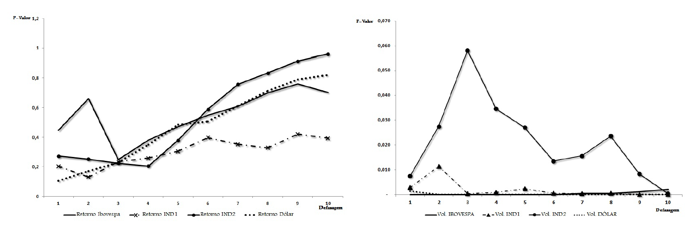
Fonte: Elaboração própria.

A seleção das ordens em modelos GARCH é mais desenvolvida para o caso univariado, não havendo extensa literatura para o caso multivariado conforme Lutkepohl (2005). Contudo, para este estudo utilizamos a abordagem de identificação do caso univariado como indicação para o caso multivariado haja vista que para o MGARCH estrutural (BEKK) a saturação de parâmetros pode rapidamente comprometer sua estimação. Dessa forma, utilizaremos a sequência sugerida por Franses e Dijk (2000) e obtemos dessa forma, para o caso univariado os resultados que se seguem:
Tabela 3. Identificação das possíveis ordens dos modelos a serem estimados
Variáveis | Análise ACF/PACF | Ordem sugerida
IBOVESPA | PACF2 | GARCH(1,1) ou GARCH(1,2)
IND1 | PACF2 | GARCH(1,1) ou GARCH(1,2)
IND2 | ACF1 e PACF1 e Decaimento Exponencial | GARCH(2,1) ou GARCH(1,2)
Dólar | PACF2 | GARCH(1,1) ou GARCH(1,2) ou GARCH(2,1)
PACF1: Função de Autocorrelação Parcial se mostrou estatisticamente significante na primeira defasagem.
PACF2: Função de Autocorrelação Parcial se mostrou estatisticamente significante na primeira e na segunda defasagem.
ACF1: Função de Autocorrelação se mostrou estatisticamente significante na primeira defasagem, com PACF com decaimento exponencial.
Fonte: Elaboração própria.
Com base nos resultados na tabela acima obtivemos, para todas as séries, que a ordem univariada sugerida foi de no máximo 2, tanto para o componente de autocorrelação quanto para o componente de média móvel. Assim, tivemos a indicação de que as ordens dos modelos a serem estimados, para o caso multivariado, também fossem de ordem baixa. Contudo, a validação das ordens sugeridas se dará pela eliminação da autocorrelação dos resíduos padronizados e do quadrado dos resíduos padronizados.

  - Modelos MGACH-BEKK estimados

Nessa seção apresentamos os resultados dos modelos estimados que adequadamente reproduziram o processo gerador das séries. Conforme a indicação da tabela 3, os modelos GARCH multivariados apresentaram baixa ordem.
Os modelos apresentaram poucos parâmetros sem significância estatística, e nas ordens estimadas eliminaram a estrutura de autocorrelação dos resíduos e do quadrado dos resíduos, conforme os gráficos a seguir.

Tabela 4. Resultados dos modelos MGARCH estimados
 | Modelo 1 – BEKK(2,1) |  |  |  | Modelo 2 – BEKK(1,1) |  |  |  | Modelo 3 – BEKK(2,1)
Parâmetros | Estimativa | DP | Estatística | P-valor | Estimativa | DP | Estatística | P-valor | Estimativa | DP | Estatística | P-valor
$$α_{10}$$ | 0,202 | 0,058 | 3,464 | 0,000 | 0,228 | 0,040 | 5,711 | 0,000 | 0,237 | 0,0769 | 3,087 | 0,001
$$α_{20}$$ | -0,033 | 0,009 | -3,576 | 0,999 | -0,045 | 0,009 | -5,231 | 0,999 | -0,079 | 0,023 | -3,491 | 0,999
$$α_{11}$$ | 0,060 | 0,016 | 3,752 | 0,000 | 0,096 | 0,021 | 4,517 | 0,000 | 0,092 | 0,032 | 2,869 | 0,002
$$α_{22}$$ | 0,250 | 0,031 | 7,942 | 0,000 | 0,106 | 0,022 | 4,681 | 0,000 | 0,276 | 0,071 | 3,869 | 0,000
$$β_{11}$$ | 0,151 | 0,039 | 3,884 | 0,000 | -0,040 | 0,012 | -3,372 | 0,999 | 0,137 | 0,044 | 3,087 | 0,001
$$β_{22}$$ | 0,957 | 0,009 | 96,858 | 0,000 | 0,149 | 0,025 | 5,823 | 0,000 | 0,929 | 0,309 | 3,004 | 0,001
$$β_{21}$$ | -0,001 | 0,000 | -1,056 | 0,854 |  |  |  |  | 0,191 | 1,366 | 0,139 | 0,444
AIC | 12027,81 |  |  |  | 18479,63 |  |  |  | 14103,44
BIC | 12067,95 |  |  |  | 18536,96 |  |  |  | 14143,57
LOG | -6006,90 |  |  |  | -9229,81 |  |  |  | -7044,72
Fonte: Elaboração própria.
Figura 2. Teste LM para autocorrelações de resíduos e quadrado dos resíduos – modelo 1.
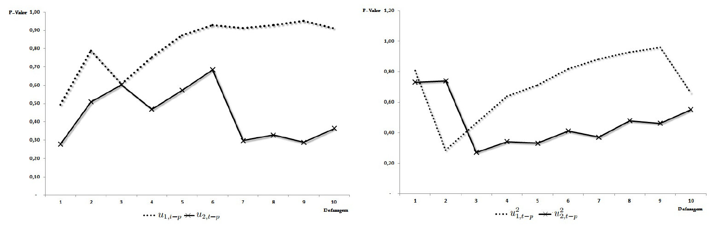
Fonte: Elaboração própria.
Figura 3. Teste LM para autocorrelações de resíduos e quadrado dos resíduos – modelo 2.
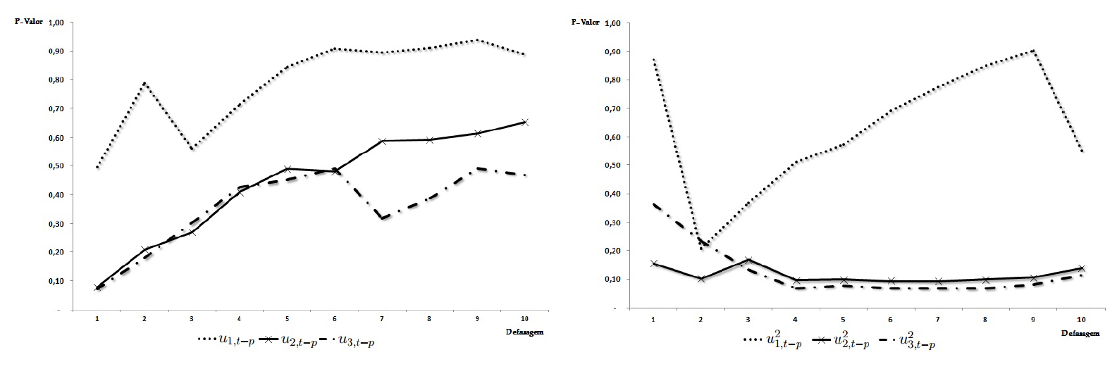
Fonte: Elaboração própria.

Figura 4. Teste LM para autocorrelações de resíduos e quadrado dos resíduos – modelo 3.
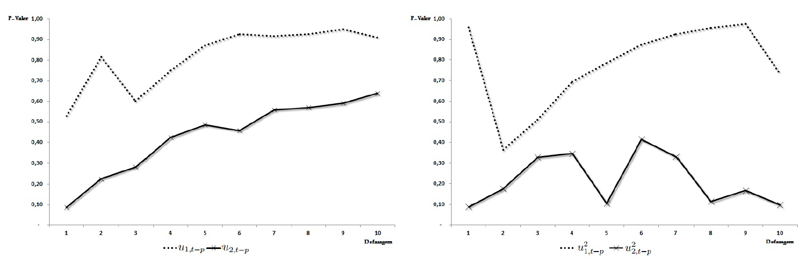
Fonte: Elaboração própria.
A partir dos modelos adequadamente estimados e validados, obtemos as correlações condicionais estimadas e parâmetros que serão utilizados nos testes de causalidade Granger de segunda ordem e nas análises comparativas que se seguirão.

  - Testes de causalidade de Granger de segunda ordem

Os testes de causalidade de Granger de segunda ordem, são implementados a partir dos parâmetros estimados dos modelos apresentados, dessa forma apresentamos a seguir os resultados:
Tabela 5. Teste de causalidade de Granger de segunda ordem – modelo 1
 | Teste de CG de Segunda Ordem com 10 Defasagens
 | IBOVESPA | IND1 | Teste Conjunto
IBOVESPA | - | 0,42 | 0,42
IND1 | 0,001 | - | 0,001
$H_{0}$: $Y_{(i)}$ não Granger-causa $Y_{(j)}$, com $i≠j$.
Teste Conjunto $H_{0}: Y_{(i)}$ não Granger-causa nenhum $Y_{(j)}$, com $i≠j$.
Fonte: Elaboração própria.
O primeiro modelo que utiliza uma proxy para choques cambiais com 48 taxas cambiais, ou seja um choque cambial mais amplo, teve comprovada a existência dos efeitos de spillover na direção da volatilidade dos choques cambiais para a volatidade do Ibovespa. O teste conjunto mostra que não há causalidade no sentido de Granger, da volatilidade do Ibovespa para a volatilidade dos choques definidos para esse modelo.

Tabela 6. Teste de causalidade de Granger de segunda ordem – modelo 2
 | Teste de CG de Segunda Ordem com 10 Defasagens
 | IBOVESPA | Dólar | IND2 | Teste Conjunto
IBOVESPA | - | 0,733 | 0,603 | 0,836
Dólar | 0,048 | - | 0,027 | 0,013
IND2 | 0,000 | 0,256 | - | 0,004
$H_{0}$: $Y_{(i)}$ não Granger-causa $Y_{(j)}$, com $i≠j$.
Teste Conjunto $H_{0}: Y_{(i)}$ não Granger-causa nenhum $Y_{(j)}$, com $i≠j$.
Fonte: Elaboração própria.
A exclusão do dólar na proxy do IND2, não altera os resultados de transbordamento de volatilidade, ou seja, existe causalidade no sentido de Granger da volatilidade cambial para a volatilidade do Ibovespa.
Tabela 7. Teste de causalidade de Granger de segunda ordem – modelo 3
 | Teste de CG de Segunda Ordem com 10 Defasagens
 | IBOVESPA | Dólar | Teste Conjunto
IBOVESPA | - | 0,713 | 0,713
Dólar | 0,042 | - | 0,042
$H_{0}$: $Y_{(i)}$ não Granger-causa $Y_{(j)}$, com $i≠j$.
Teste Conjunto $H_{0}: Y_{(i)}$ não Granger-causa nenhum $Y_{(j)}$, com $i≠j$.
Fonte: Elaboração própria.
Quando consideramos o dólar como proxy para um choque cambial, os resultados se mantem, ou seja, existe evidência estatísticamente signicante de efeitos de spillover da volatilidade do dólar causando no sentido de Granger, a volatilidade do Ibovespa. Esses resultados atestam os efeitos de lead-lag para volatilidades do mercado cambial para o mercado de ações brasileiro, ou seja, existe uma precedência estatisticamente signicante da volatilidade do mercado cambial, como líder, seguido em defasagem pelo mercado acionário.

  - Análises comparativas

Nesse seção, com a evidência de existência de efeitos de spillovers observado, sempre ocorrendo do efeito lead-lag, na direção dos choques cambiais para a volatilidade do Ibovespa, um conjunto de comparações estatísticas são implementadas com a finalidade de identificar qual transbordamento cambial, ou seja, qual correlação condicional estimada, em termos de magnitude é mais representativo. Para tanto aplicamos testes de média para inferência dessas comparações.
Conforme o gráfico apresentado a seguir (Figura 5), temos uma primeira indicação gráfica de que a correlação condicional estimada de maior magnitude está associada ao Dólar exclusivamente, a proxy IND1 de um choque cambial mais generalizado apresenta temporalmente, menor magnitude. A exclusão do Dólar no IND2 indica uma correlação condicional estimada ainda menor que a do choque IND1.
Figura 5. Correlações condicionais de choques cambiais.
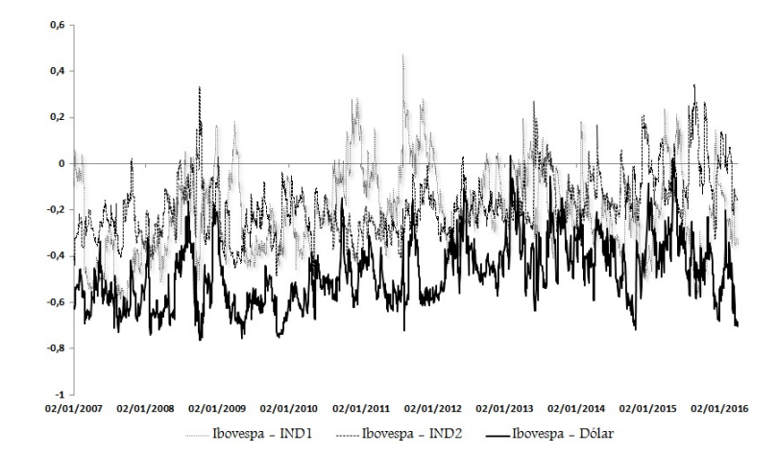
Fonte: Elaboração própria.

Como o IND1 representa um conjunto de todos os câmbios considerados e IND2 exclui o dólar, foi possível entender a importância do dólar por meio desses dois controles. A evidência gráfica é corroborada pelos testes que indicam sempre uma maior correlação condicional associada
á presença do dólar, sejam em conjunto com as demais taxas de cambio, seja isoladamente, com a maior correlação condicional negativa observada. Ou seja, quanto maior a volatilidade cambial menor volatilidade do mercado acionário brasileiro, esse resultado está em linha com os resultados encontrados por Gold-berg (1993), Darby et al. (1999), Carruth, Dickerson e Henley (2000), Amihud (1994) e Bartov e Bodnar (1994).

Tabela 8. Teste T para comparações
Resultado do Teste | Correlações Condicionais
1 | Ibovespa, IND1 > Ibovespa,IND2
0 | Ibovespa, IND1$≤$Ibovespa,Dólar
0 | Ibovespa,IND2 $≤$ Ibovespa, Dólar
$H_{0}$: $Y_{(i)}$ $≤Y_{(j)}$, com $i≠j$.
1: Rejeita-se $H_{0}$ ao nível de significância de 5%.
Fonte: Elaboração própria.
Figura 6. Correlações condicionais, volatilidades e Índice Ibovespa.

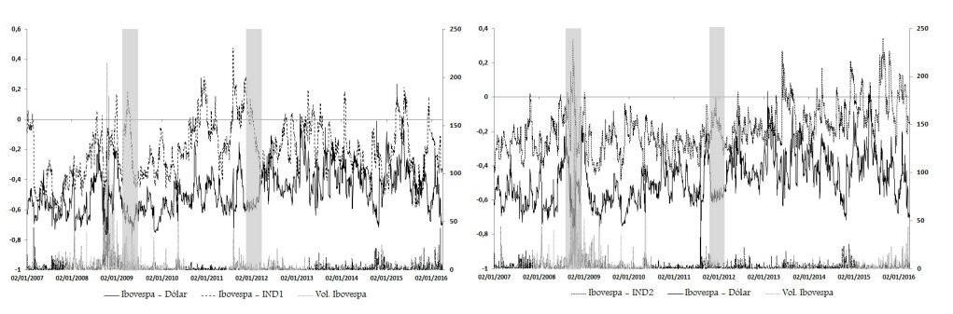
Fonte: Elaboração própria.

Conforme apresentado anteriormente, a magintude da correlação condicional dos choques cambiais são sempre maiores na presença do Dólar, cabe contudo ressaltar co-movimentos das correlações cambiais em períodos de volatilidade atípica, como está em destaque no gráfico da figura 6. É possível observar, com nos períodos em destaque, que a alta da volatilidade do Ibovespa está associada com aumento da magnitude da correlação condicional da volatilidade do Dólar com Ibovespa, enquanto no mesmo período em destaque, qualquer que fosse a proxy de choque cambial adotada, IND1 ou IND2, apresentam redução da sua magintude e até mesmo inversão do sinal da correlação. Esse fato estilizado, para sua total compreensão, deve ser tema de um estudo de eventos nos moldes de Boehmer, Masumeci e Poulsen (1991).

- Conclusões

O presente estudo se propôs em sua primeira parte construir um referencial teórico da literatura que tratar dos efeitos de spillover e lead-lag em suas diferentes abordagens.
O estudo verificou a possibilidade de construção de proxies para choques cambiais a partir do uso de ACP, de forma que tais retornos representativos construídos apresentassem dinâmica temporal consistente com os fatos estilizados de retornos, o que possibilitou seu uso para estimar os efeitos de transbordamento de diferentes tipos de choques cambiais: exclusivamente do Dólar, a combinação de 48 taxas cambiais e todas as 47 taxas cambiais excluindo-se o Dólar.
As estimações de modelos MGARCH BEKK que eliminaram autocorrelação dos resíduos padronizados e de seus quadrados indicam que tais modelos foram capazes de produzir uma boa representação dos processos geradores das séries. Esses modelos produziram correlações condicionais, as quais com dinâmica temporal permitiram concluir que os transbordamentos não são eventos estáticos. Os testes de causalidade de Granger (teste HH) de segunda ordem não só validaram a existência de spillover cambiais quanto também da presença de efeitos lead-lag de volatilidade entre os mercados cambiais e acionários no Brasil. Os resultados mostram que a causalidade no sentido de Granger sempre ocorre dos choques cambiais para o Ibovespa, ou seja, existe uma precedência estatisticamente significante entre transbordamentos de volatilidades cambiais e volatilidade do Ibovespa.
As correlações condicionais estimadas apresentam valores negativos para as proxies de choques cambiais. Ou seja, esses resultados indicam que aumentos da volatilidade cambial estão associados a uma redução da volatilidade do índice Ibovespa, o que está em linhas com uma grande parte da literatura observada para o caso de outros países.
Os testes comparando essas correlações condicionais estimadas permitiram evidenciar a im-portância da volatilidade do Dólar em termos de transbordamento, em particular com o uso das outras proxies de choques cambias com diferentes combinações de moedas. A presença do Dólar está associada uma maior magintude de correlação condicional estimada, seja exclusivamente considerado o retorno do Dólar ou em conjunto com as 47 taxas de cambio utilizadas no estudo. O estudo ainda destaca o aumento da correlação condicional de volatilidade estima entre o Dólar e o Ibovespa em períodos de aumento da volatilidade do Ibovespa, um evento oposto quando considerada as demais proxies cambiais. Não obstante as questões salientadas, concluímos o estudo ressaltando seu caráter pioneiro para a investigação de spillovers e efeitos lead-lag de diferentes tipos de choques cambiais estimados em um mesmo modelo, e em particular para o caso brasileiro.

Referências bibliográficas

AJAYI, R. A.; MOUGOU E, M. On the dynamic relation between stock prices and exchange
rates. Journal of Financial Research, Wiley Online Library, v. 19, n. 2, p. 193-207, 1996.
ALAGANAR, V.; BHAR, R. Empirical properties of currency risk in country index portfolios.
The Quarterly Review of Economics and Finance, Elsevier, v. 47, n. 1, p. 159-174, 2007.
AMIHUD, Y. Exchange rates and the valuation of equity shares. Exchange rates and corporate
performance, Irwin New York, v. 11, p. 49-59, 1994.
BARTOV, E.; BODNAR, G. M. Firm valuation, earnings expectations, and the exchange-rate
exposure effect. The journal of Finance, Wiley Online Library, v. 49, n. 5, p. 1755-1785, 1994.
BLACK, F. Studies of stock price volatility changes, proceedings of the 1976 meetings of the
business and economic statistics section. 177-191. In: American Statistical association. [S.l.: s.n.],
1976.
BODART, V.; REDING, P. Exchange rate regime. Volatility and International Correlation, 1999.
BOEHMER, E.; MASUMECI, J.; POULSEN, A. B. Event-study methodology under conditions of event-induced variance. Journal of Financial economics, Elsevier, v. 30, n. 2, p. 253-272, 1991.
BOLLERSLEV. Generalized autoregressive conditional heteroskedasticity. Journal of econometrics, Elsevier, v. 31, n. 3, p. 307-327, 1986.
BOLLERSLEV, T. Modelling the coherence in short-run nominal exchange rates: a multivariate
generalized arch model. The review of economics and statistics, JSTOR, p. 498-505, 1990.
BOLLERSLEV, T.; ENGLE, R. F.; WOOLDRIDGE, J. M. A capital asset pricing model with
time-varying covariances. The Journal of Political Economy, JSTOR, p. 116-131, 1988.
BOOTH, L.; ROTENBERG, W. Assessing foreign exchange exposure: Theory and application using Canadian firms. Journal of International Financial Management & Accounting, Wiley Online Library, v. 2, n. 1, p. 1-22, 1990.
BOTOSAN, C. A.; PLUMLEE, M. A.; XIE, Y. The role of information precision in determining
the cost of equity capital. Review of Accounting Studies, Springer, v. 9, n. 2-3, p. 233-259, 2004.
BRENNAN, M. J.; SUBRAHMANYAM, A. Investment analysis and price formation in securities
markets. Journal of Financial economics, Elsevier, v. 38, n. 3, p. 361-381, 1995.
BROOKS, C.; REW, A. G.; RITSON, S. A trading strategy based on the lead-lag relationship
between the spot index and futures contract for the ftse 100. International Journal of Forecasting,
Elsevier, v. 17, n. 1, p. 31-44, 2001.
BUSHMAN, R. et al. Financial accounting information, organizational complexity and corporate
governance systems. Journal of Accounting and Economics, Elsevier, v. 37, n. 2, p. 167-201, 2004.
BYRNE, A.; BROOKS, M. Behavioral Finance: Theories and evidence. CFA Institute, 2008.
CALDEIRA, A. M.; SOUZA, R. C.; MACHADO, M. A. S. Identificação automática das ordens
dos modelos garch utilizando redes neurais. ENGEVISTA, v. 11, n. 2, 2010.
CARRUTH, A.; DICKERSON, A.; HENLEY, A. What do we know about investment under
uncertainty? Journal of Economic Surveys, Wiley Online Library, v. 14, n. 2, p. 119-154, 2000.
CHEN, J.; NAYLOR, M.; LU, X. Some insights into the foreign exchange pricing puzzle: Evidence from a small open economy. Pacific-Basin Finance Journal, Elsevier, v. 12, n. 1, p. 41-64, 2004.
CHEUNG, Y.-W.; NG, L. K. A causality-in-variance test and its application to financial market
prices. Journal of Econometrics, Elsevier, v. 72, n. 1, p. 33-48, 1996.
CHKILI, W.; NGUYEN, D. K. Exchange rate movements and stock market returns in a regime-switching environment: Evidence for brics countries. Research in International Business and Finance, Elsevier, v. 31, p. 46-56, 2014.
CHRISTIE, A. A. The stochastic behavior of common stock variances: Value, leverage and interest rate e ects. Journal of Financial Economics, Elsevier, v. 10, n. 4, p. 407-432, 1982.
COMTE, F.; LIEBERMAN, O. Asymptotic theory for multivariate garch processes. Journal of Multivariate Analysis, Elsevier, v. 84, n. 1, p. 61-84, 2003.
DAIGLER, R. T. Intraday stock index futures arbitrage with time lag e
effects. working paper, 1990.
DARBY, J. et al. The impact of exchange rate uncertainty on the level of investment. The Economic Journal, Wiley Online Library, v. 109, n. 454, p. 55-67, 1999.
DIAMANDIS, P. F.; DRAKOS, A. A. Financial liberalization, exchange rates and stock prices: Exogenous shocks in four latin america countries. Journal of Policy Modeling, Elsevier, v. 33, n. 3, p. 381-394, 2011.
EASLEY, D.; O'HARA, M. Information and the cost of capital. The journal of Finance, Wiley
Online Library, v. 59, n. 4, p. 1553-1583, 2004.
ENGLE, R. F. Autoregressive conditional heteroscedasticity with estimates of the variance of united kingdom inflation. Econometrica: Journal of the Econometric Society, JSTOR, p. 987-1007, 1982.
FAMA,E.F. efficient capital markets: Ii. The journal of Finance, Wiley Online Library, v. 46, n. 5, p. 1575-1617, 1991.
FEDOROVA, E.; SALEEM, K. Volatility spillovers between stock and currency markets: Evidence from emerging eastern europe. 2009.
FRANSES, P. H.; DIJK, D. V. Non-linear time series models in empirical finance. [S.l.]: Cambridge University Press, 2000.
GAIO, L. E.; ROLIM, R. C. Interferência dos mercados externos sobre o ibovespa: uma análise
utilizando autoregressão vetorial estrutural. In: X Seminários em Administração FEA-USP, conference. [S.l.: s.n.], 2007. p. 9-10.
GLOSTEN, L. R.; JAGANNATHAN, R.; RUNKLE, D. E. On the relation between the expected
value and the volatility of the nominal excess return on stocks. The journal of Finance, Wiley Online Library, v. 48, n. 5, p. 1779-1801, 1993.
GOLDBERG, L. S. Exchange rates and investment in united states industry. The Review of Economics and Statistics, JSTOR, p. 575-588, 1993.
GRANGER, C. W. Some recent development in a concept of causality. Journal of econometrics, Elsevier, v. 39, n. 1, p. 199-211, 1988.
HAFNER, C. M.; HERWARTZ, H. Structural analysis of portfolio risk using beta impulse response functions. Statistica Neerlandica, Wiley Online Library, v. 52, n. 3, p. 336-355, 1998.
HAFNER, C. M.; HERWARTZ, H. Testing for causality in variance using multivariate garch models. Annales d'Economie et de Statistique, JSTOR, p. 215-241, 2008.
HERBST, A. F.; MCCORMACK, J. P.; WEST, E. N. Investigation of a lead-lag relationship between spot stock indices and their futures contracts. Journal of Futures Markets, Wiley Online Library, v. 7, n. 4, p. 373-381, 1987.
HERWARTZ, H.; LUTKEPOHL, H. Multivariate volatility analysis of vw stock prices. International Journal of Intelligent Systems in Accounting, Finance & Management, John Wiley
& Sons, Ltd., v. 9, n. 1, p. 35-54, 2000.
JENSEN, M. C.; MECKLING, W. H. Theory of the firm: Managerial behavior, agency costs and
ownership structure. Journal of financial economics, Elsevier, v. 3, n. 4, p. 305-360, Oct. 1976.
Disponível em: http://www.sciencedirect.com/science/article/pii/0304405X7690026Xi.
JIANG, L.; FUNG, J. K.; CHENG, L. T. The lead-lag relation between spot and futures markets under diferent short-selling regimes. Financial Review, Wiley Online Library, v. 36, n. 3, p. 63-88, 2001.
JORION, P. The exchange-rate exposure of us multinationals. Journal of business, JSTOR, p. 331-345, 1990.
KANAS, A. Volatility spillovers between stock returns and exchange rate changes: International evidence. Journal of Business Finance & Accounting, Wiley Online Library, v. 27, n. 3-4, p. 447-467, 2000.
LUCAS, R. E. Asset prices in an exchange economy. Econometrica: Journal of the Econometric Society, JSTOR, p. 1429-1445, 1978.
LUCAS, R. E. Adaptive behavior and economic theory. Journal of Business, JSTOR, p. S401-S426, 1986.
LUTKEPOHL, H. Testing for causation between two variables in higher-dimensional var models.
In: Studies in Applied Econometrics. [S.l.]: Springer, 1993. p. 75-91.
LUTKEPOHL, H. New introduction to multiple time series analysis. [S.l.]: Springer Science & Business Media, 2005.
MADHAVAN, A. Market microstructure: A survey. Journal of Financial markets, Elsevier, v. 3,
n. 3, p. 205-258, 2000.
MALKIEL, B. G.; FAMA, E. F. Efficient capital markets: A review of theory and empirical work.
The journal of Finance, Wiley Online Library, v. 25, n. 2, p. 383-417, 1970.
MERIC, I. et al. Co-movements of us, uk, and asian stock markets before and after september 11,
2001. Journal of Money, Investment and Banking, v. 3, p. 47-57, 2008.
MILLER, S. E. Lead-lag relationships between pork prices at the retail, wholesale, and farm levels. Southern Journal of Agricultural Economics, Cambridge Univ Press, v. 12, n. 01, p. 73-76, 1980.
MORALES, L. d. l. N. Volatility spillovers between equity and currency markets: Eviderice from
major latin american countries. Cuadernos de economía, SciELO Chile, v. 45, n. 132, p. 185-215, 2008.
MURADOGLU, G.; TASKIN, F.; BIGAN, I. Causality between stock returns and macroeconomic
variables in emerging markets. Russian & East European Finance and Trade, JSTOR, v. 36, n. 6,
p. 33-53, 2000.
NAKAMURA, R. O efeito lead-lag entre o mercado acionário brasileiro e o mercado de ADRs: uma revisão metodológica. 2009. Dissertação (Mestrado), 2009.
NETO, J. C. d. C. O.; MEDEIROS, O. R. de; QUEIROZ, T. B. de. Governança corporativa e velocidade de incorporação de informações: Lead-lag entre o igc e o ibrx (corporate governance and information incorporation speed: Lead-lag between the igc and ibrx). Revista Brasileira de Finanças, Sociedade Brasileira de Finanças, v. 10, n. 1, p. 149, 2012.
OLIVEIRA, G. Testando a existência do efeito lead-lag entre os mercados acionários norte-americano e brasileiro. 2008. Tese (Doutorado) | Dissertação (Mestrado em Administração),
Faculdade de Economia, Administração, Contabilidade e Ciências da Informação e Documentação,
Universidade de Brasília, Brasília, 2008.
PENA, G. E.; GUELMAN, B.; RABELLO, H. Influência dos índices dow jones industrial avarage
e nikkei-225 sobre o ibovespa. Faculdades Ibmec. Disponível em:< http://www. administradores. com. br/informe-se/producaoacademica/influencia-dos-indices-dow-jones-e-nikkei-225-sobre-o-ibovespa/785/> Acesso em, v. 9, n. 08, 2010.
PHYLAKTIS, K.; RAVAZZOLO, F. Stock prices and exchange rate dynamics. Journal of International Money and Finance, Elsevier, v. 24, n. 7, p. 1031-1053, 2005.
PLUMLEE, M. A. The effect of information complexity on analysts' use of that information. The
Accounting Review, v. 78, n. 1, p. 275-296, 2003.
SAATCIOGLU, K.; STARKS, L. T. The stock price-volume relationship in emerging stock markets: the case of latin america. International Journal of forecasting, Elsevier, v. 14, n. 2, p.215-225, 1998.
SOLNIK, B.; ROULET, J. Dispersion as cross-sectional correlation. Financial Analysts Journal,
CFA Institute, v. 56, n. 1, p. 54-61, 2000.
SUÁREZ, M. M. Análisis de los precios futuro y contado del ibex-35 en intervalos de 1 y 5 minutos para el ano 2003. Documentos de trabajo en finanzas de empresas, Doctorado en Finanzas de Empresa, n. 1, p. 1, 2008.
TSE, Y. K. Lead-lag relationship between spot index and futures price of the nikkei stock average.
Journal of Forecasting, Wiley Online Library, v. 14, n. 7, p. 553-563, 1995.
YANG, S.-Y.; DOONG, S.-C. Price and volatility spillovers between stock prices and exchange rates: empirical evidence from the g-7 countries. International Journal of Business and Economics, v. 3, n. 2, p. 139, 2004.
ZAPATERO, F. Equilibrium asset prices and exchange rates. Journal of Economic Dynamics and
Control, Elsevier, v. 19, n. 4, p. 787-811, 1995.

Apêndice
Tabela 9. Taxas cambiais utilizadas
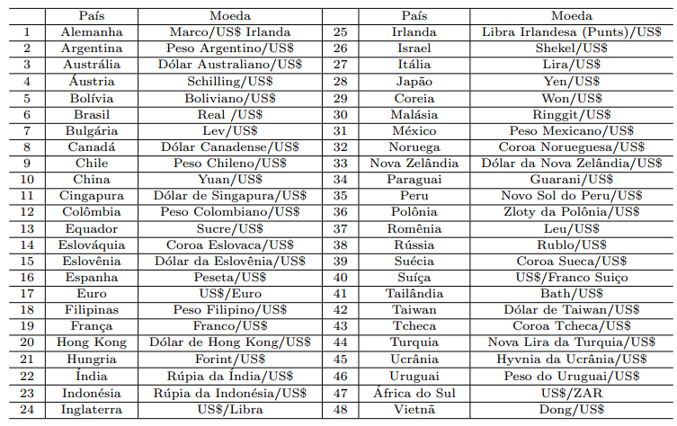
Fonte: Elaboração própria.

a Doutorando em Economia pela Universidade de Brasília e Universidade da Califórnia Riverside (UNB/UCR). E-mail: andrenmaranhao@gmail.com. Endereço: SAUN Quadra 5 Lote 1 - 7o. Andar
b Mestre em Finanças pela Universidade de Brasília (UNB). E-mail:wendysidon@gmail.com.
Uma questão comum tratada na literatura dos modelos de GARCH e a existência de caldas pesadas nas distribuições dos retornos, esse aspecto recentemente também tem sido tratado em modelos multivariados, contudo para o presente estudo, dado a construção dos testes de causalidade de Granger de segunda ordem, trataremos apenas o caso do modelo BEKK de normalidade multivariada.
$P_{m}$representa a ordem P em modelos GARCH(p; q)
A tabela com as 48 taxas cambiais utilizadas, estão descritas no Apêndice.
Todos os dados utilizados estão disponíveis e foram obtidos na plataforma Bloomberg.
Teste do Multiplicador de Lagrange para autocorrelação com a $H_{0}:$ Ausência de autocorrelação na k-ésima defasagem.
Testes T unicaudais com variâncias desiguais.

